Rencontre le 19 octobre 2021 avec l'autrice et illustratrice Claudine Morel.
ABCDAIRE des métiers qui n’existent pas
CP
Ecole Les Tilleuls Mathay

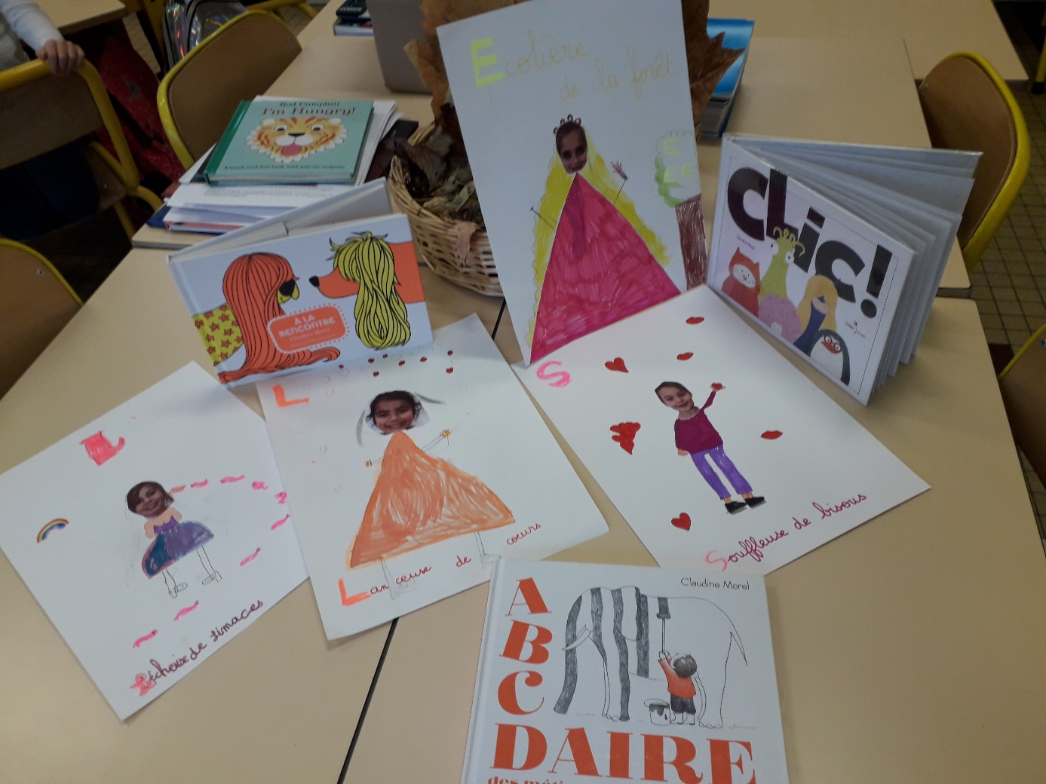
Claudine Morel est arrivée dans la classe à 13 h 30, elle s’est présentée et nous lui avons posé des questions pour savoir comment elle travaille à la maison et quels outils elle utilise pour ses dessins.
Puis nous avons tous réalisé un dessin à partir d’une lettre de l’abédédaire et d’une photo, nous avons inventé un métier comme « Lécheuse de limaces » ou « Souffleuse de bisous ».
Nous avons lu en classe CLIC ! et nous avons réalisé des photos comme dans le livre, nous avons offert ces portraits de la classe à Claudine.
Puis l’heure de partir est arrivée, c’est passé trop vite !!!
Merci beaucoup Claudine Morel.
Les Cp de Mathay.

